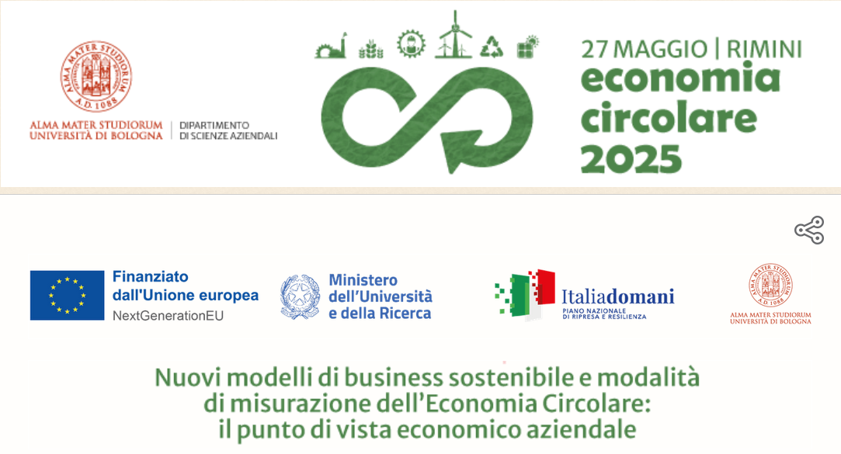

[**https://eventi.unibo.it/economiacircolare2025/**](https://eventi.unibo.it/economiacircolare2025/)

**PROGRAMMA**

* 1. **- 9.45 Introduzione al convegno e Saluti istituzionali**

*Introduzione di Selena Aureli e Maria Gabriella Baldarelli*

*Saluti istituzionali di:*

* Marco Mattei, Direttore della Sede di Rimini del Dipartimento di Scienze Aziendali
* Alessia Mariotti, Presidente del Campus di Rimini
* Emanuela Randon, Vicedirettore del Centro studi avanzati sul turismo
* Comune di Rimini
* Lorenzo Succi, Direttore UniRimini
* Giuseppe Savioli, Ordine dei Dottori Commercialisti ed Esperti Contabili di Rimini

**9.45 - 11.10 Interventi programmati**

* **Teoria e prassi di economia circolare: la prospettiva delle PMI operanti nel settore degli imballaggi**

Aureli S., Patuelli R., Foschi E., Mobasser A.

* **Verso l’economia circolare nelle PMI: un’analisi empirica di driver e barriere**

Di Toma et al.

* **Economia Circolare e PMI italiane: un’analisi empirica nei settori Agroalimentare e Legno-Arredo**

Murmura F., Palazzi F., Sentuti A., Chamochumbi Diaz G.D., Giampaoli D.

***11.10- 11.30 -Coffee break (Aula Angherà, 3 - Via Angherà 22 )***

**11.30 - 12.30 Interventi programmati**

* **L’adozione del modello di Business Circolare: impatti e indicatori chiave di performance nell’industria biochimica**

Ianni et al.

* **L'economia circolare nel settore turistico: analisi della letteratura, stato dell'arte e prospettive**

Almici A., Bosetti L., Cassano R., Fornasari T., Gennari F.

**12.30 - 13.30 Tavola Rotonda su sfide ed opportunità di implementazione dell’economia circolare: il ruolo degli attori della catena del valore**

***Con interventi di*:** Fabrizio Passarini (Tecnopolo); Christian Chiavetta (ENEA, Laboratorio di Economia Circolare); Enrico Cancila (ARTER – Coordinatore dell’area sviluppo sostenibile di ARTER e Presidente Comitato EMAS); Andrea Montanari (Riviera Banca); Marcella Contini (CNA Emilia Romagna);, Debora Casoli (Centro Studi avanzai sul turismo);

* 1. ***-14.30-Pausa pranzo (Aula Angherà, 3 - Via Angherà 22 )***

**14.30 – 15.30 Interventi programmati**

* **Spillover Produttivi delle Innovazioni in Economia Circolare nella Catena di Fornitura**

Ren Q., Pieroni V., Lattanzi N.

* **L’innovazione del modello di Business nell’ Economia Circolare attraverso la prospettiva dell’Economia Civile: teoria e passi**

Baldarelli M.G., Ceraulo S., Vignini S.

* **TBD Economia circolare**

Lazzini et al.

**15.30 – 16.00-Conclusioni con i Coordinatori nazionali dei due Progetti PRIN:** Prof.ssa Francesca Gennari, Università di Brescia; Prof. Paolo di Toma, Università di Modena e Reggio Emilia

